Exemples

Exemple de definició de classe genèrica amb diversos tipus parametritzats

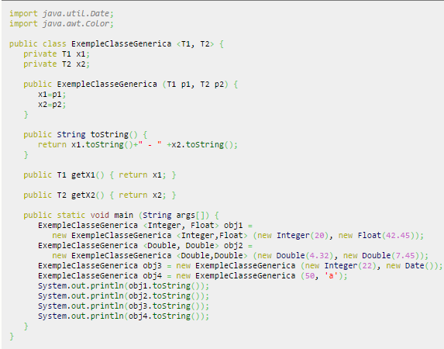
El compilador ens està avisant de que estem cridant la classe ExempleClasseGenerica sense indicar el tipus parametritzat

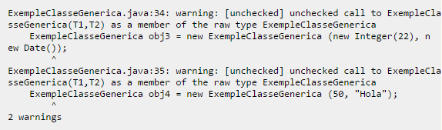
L’execució, però, es duu a terme sense problemes:
20 - 42.45
4.32 - 7.45
22 - Mon Mar 30 05:36:59 CEST 2009
50 - Hola
Ara suposem que obj3, que sabem que és del tipus Date, volem conèixer el dia del mes de la data corresponent
Date d = ((Date)obj3.getX2());
System.out.println(d.getDate());

Però, si el programador es confon i efectua una conversió cast errònia com la següent:
Color d = ((Color)obj3.getX2());
System.out.println(d.getAlpha());

El compilador s’empassa sense cap problema aquesta conversió cast, ja que no té cap mecanisme, en temps de compilació, per saber si el membre “x2” de d’“obj3” és de la classe Color. L’error es produirà en temps d’execució.

Els possibles errors de conversió desapareixen si en la creació de l’objecte s’indica el tipus específic corresponent a cada tipus genèric:
Per tant, per a la seguretat del codi desenvolupat, és important indicar els tipus específics corresponents als tipus genèrics en la creació dels objectes.

Exemple de classe dissenyada amb tipus genèrics
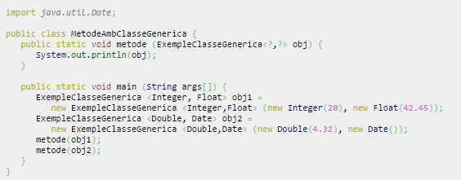
L’execució del mètode “main()” dóna el resultat:
20 - 42.45
4.32 - Mon Mar 30 07:12:00 CEST 2009
podem restringir els tipus específics amb els que es creïn els seus objectes? La resposta és afirmativa: es pot declarar un tipus genèric de manera que en instanciar la classe genèrica s’hagi de proporcionar una classe que sigui subclasse d’una classe X. La sintaxi és:
Exemple complet de classes genèriques
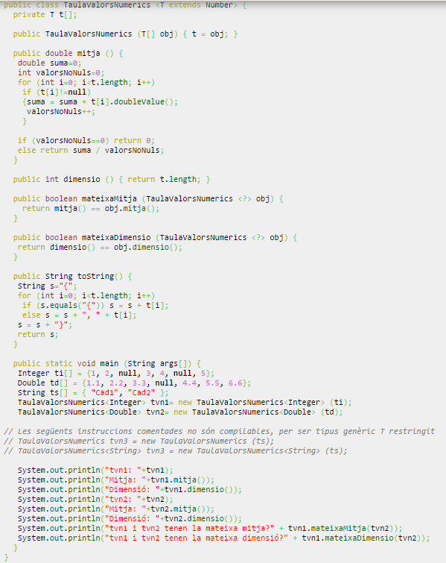
Execució:
tvn1: {1, 2, null, 3, 4, null, 5}
Mitja: 3.0
Dimensió: 7
tvn2: {1.1, 2.2, 3.3, null, 4.4, 5.5, 6.6}
Mitja: 3.85
Dimensió: 7
tvn1 i tvn2 tenen la mateixa mitja?false
tvn1 i tvn2 tenen la mateixa dimensió?true

Vegem un exemple de classe genèrica amb tipus genèric restringit i amb mètodes que reben, per paràmetre, objectes de la classe genèrica

Exemple Mètode Genèric

package prova2;

// Demonstrate a simple generic method.
Public class GenericMethodDemo {

// Determine if the contents of two arrays are same.
static <T extends Comparable<T>, V extends T> boolean arraysEqual(T[] x, V[] y) {
// If array lengths differ, then the arrays differ.
if(x.length != y.length) return false;

for(int i=0; i < x.length; i++)
if(!x[i].equals(y[i])) return false; // arrays differ

return true; // contents of arrays are equivalent
}

public static void main(String args[]) {

Integer nums[] = { 1, 2, 3, 4, 5 };
Integer nums2[] = { 1, 2, 3, 4, 5 };
Integer nums3[] = { 1, 2, 7, 4, 5 };
Integer nums4[] = { 1, 2, 7, 4, 5, 6 };

if(arraysEqual(nums, nums))
System.out.println("nums equals nums");

if(arraysEqual(nums, nums2))
System.out.println("nums equals nums2");

if(arraysEqual(nums, nums3))
System.out.println("nums equals nums3");

if(arraysEqual(nums, nums4))
System.out.println("nums equals nums4");

// Create an array of Doubles
Double dvals[] = { 1.1, 2.2, 3.3, 4.4, 5.5 };

// This won't compile because nums and dvals
// are not of the same type.
// if(arraysEqual(nums, dvals))
// System.out.println("nums equals dvals");
}
}

Exemple Constructor Genèric

class Summation {
private int sum;

<T extends Number> Summation(T arg) {
sum = 0;

for(int i=0; i <= arg.intValue(); i++)
sum += i;
}

int getSum() {
return sum;
}
}

class GenConsDemo {
public static void main(String args[]) {
Summation ob = new Summation(4.0);

System.out.println("Summation of 4.0 is " +
ob.getSum());
}
}

Exemple Interfaces Genèrics
// A generic interface example.

// A generic containment interface.
// This interface implies that an implementing
// class contains one or more values.

interface Containment<T> {
// The contains() method tests if a
// specific item is contained within
// an object that implements Containment.
boolean contains(T o);
}

// Implement Containment using an array to
// hold the values.
class MyClass<T> implements Containment<T> {
T[] arrayRef;

MyClass(T[] o) {
arrayRef = o;
}

// Implement Contains.
public boolean contains(T o) {
for(T x : arrayRef)
if(x.equals(o)) return true;
return false;
}
}

class GenIFDemo {
public static void main(String args[]) {
Integer x[] = { 1, 2, 3 };

MyClass<Integer> ob = new MyClass<Integer>(x);

if(ob.contains(2))
System.out.println("2 is in ob");
else
System.out.println("2 is NOT in ob");

if(ob.contains(5))
System.out.println("5 is in ob");
else
System.out.println("5 is NOT in ob");

// The follow is illegal because ob
// is an Integer Containment and 9.25 is
// a Double value.
// if(ob.contains(9.25)) // Illegal!
// System.out.println("9.25 is in ob");

}
}

